Desafio 5: Encontre os Erros
Nível Básico: #D5

Orientações
- Leia as contas feitas pelos seus colegas e identifique onde estão os erros.
- Escreva o resultado correto.
- Mostre o processo correto (passo a passo).

EXEMPLO 1 — SOMA
Conta que João fez (com erro):
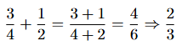
1) Onde ocorreu o erro?
( ) Na soma (somou numeradores e denominadores diretamente)
( ) Na simplificação
( ) No enunciado
2) Resultado e processo correto (mostre):

EXEMPLO 2 — SUBTRAÇÃO
Conta que Maria fez (com erro):
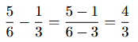
1) Onde ocorreu o erro?
( ) Na subtração (subtraiu numeradores e denominadores diretamente).
( ) Na simplificação.
( ) No enunciado.
2) Resultado e processo correto (mostre):

EXEMPLO 3 — MULTIPLICAÇÃO
Conta que Pedro fez (com erro):
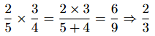
1) Onde ocorreu o erro?
( ) Na multiplicação (somou os denominadores ao invés de multiplicar)
( ) Na simplificação
( ) No enunciado
2) Resultado e processo correto (mostre):

EXEMPLO 4 — DIVISÃO
Conta apresentada (com erro):
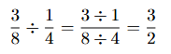
1) Onde ocorreu o erro?
( ) Na divisão (dividiu numeradores e denominadores diretamente)
( ) Na inversão
( ) No enunciado
2) Resultado e processo correto (mostre):

